- 武汉纺织大学阳光校区（江夏区阳光大道特1号）
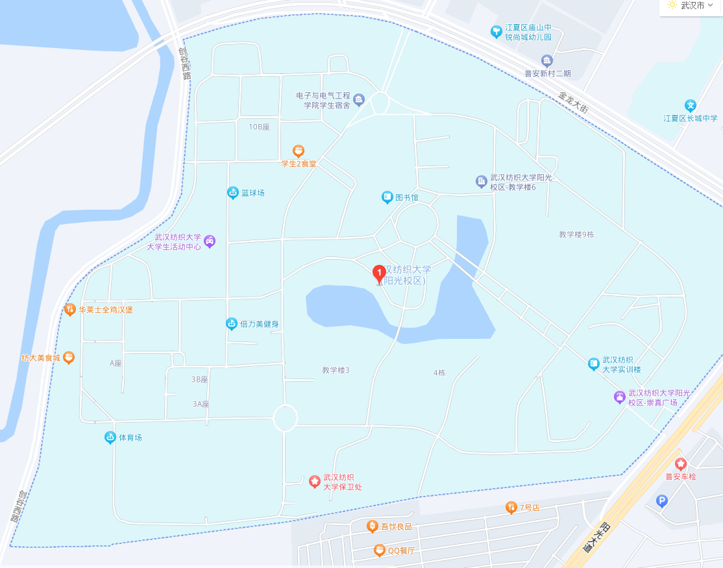

2、武汉工程大学流芳校区（武汉市东湖新技术开发区光谷一路206号）
